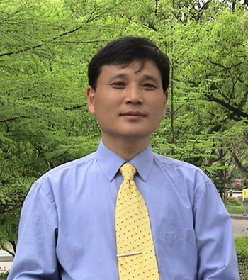

陈党（1961- ），男，河南南阳人，法学博士。现为浙江工商大学法学院副院长、教授、硕士生导师，兼职律师，浙江省宪法与地方立法研究会副会长。
先后主持完成《问责法律制度研究》和《惩治和预防腐败中的网络监督问题》等国家社科基金研究项目，其中《问责法律制度研究》的研究成果曾被中共中央宣传部以《成果要报》形式报送党和国家最高领导人；出版了《政府权力制约论》、《问责法律制度研究》、《马克思主义国家理论与当代中国》、《河南省情概论》、《行政诉讼法学》等10余部专著和教材；在《光明日报》、《红旗文稿》、《理论前沿》、《政治与法律》、《求实》、《理论与改革》、《河北法学》、《桂海论丛》、《广东行政学院学报》、《中国律师》、《行政与法》等近30余种报刊上发表论文60多篇，并多次获得优秀科研成果奖。

